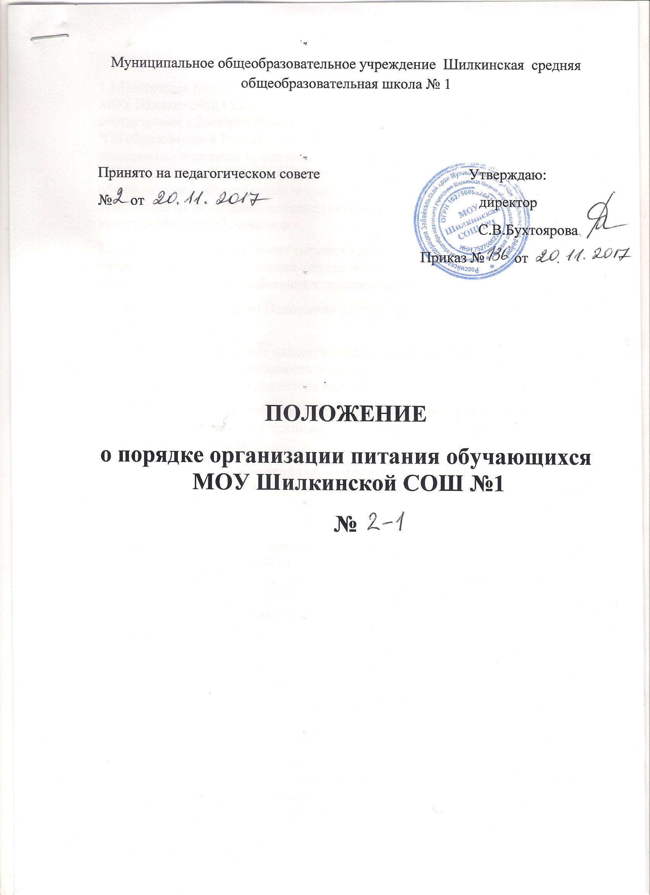

1. Общие положения
1.1.Настоящее положение о порядке организации питания обучающихся в МОУ Шилкинской СОШ №1 (далее – " Положение ") разработано в соответствии с Законом Российской Федерации от 29.12.2012 года №273-ФЗ "Об образовании в Российской Федерации» ", Санитарно-эпидемиологическими правилами и нормативами СанПиН 2.4.5.2409-08 «Санитарно-эпидемиологические требования к организации питания обучающихся в общеобразовательных учреждениях», Уставом школы и направлено на совершенствование системы организации и улучшения качества питания обучающихся.
1.2. Положение устанавливает порядок организации горячего рационального питания обучающихся в школе, определяет основные организационные принципы, правила и требования к организации питания обучающихся.
1.3. Действие настоящего Положения распространяется на всех обучающихся в школе .
1.4. Настоящее Положение является локальным нормативным актом, регламентирующим деятельность школы по вопросам питания, утверждается приказом директора школы .
1.5. Положение принимается на неопределенный срок. Изменения и дополнения к Положению принимаются в порядке, предусмотренном п.1.6. настоящего Положения .
1.6. После принятия Положения (или изменений и дополнений отдельных пунктов и разделов) в новой редакции предыдущая редакция автоматически утрачивает силу.
2. Основные задачи.
2.1. Основными целями и задачами при организации питания обучающихся в МОУ Шилкинской СОШ №1 является:
• обеспечение обучающихся питанием , соответствующим возрастным физиологическим потребностям в пищевых веществах и энергии, принципам рационального и сбалансированного питания ;
• гарантированное качество и безопасность питания и пищевых продуктов, используемых для приготовления блюд;
• предупреждение (профилактика) среди обучающихся инфекционных и неинфекционных заболеваний, связанных с фактором питания ;
• пропаганда принципов полноценного и здорового питания ;
• использование бюджетных средств, выделяемых на организацию питания, в соответствии с требованиями действующего законодательства;
3. Общие принципы организации питания обучающихся.
3.1. Организация питания обучающихся является отдельным обязательным направлением деятельности школы;
3.2. Для организации питания обучающихся используются специальные помещения
( столовая), соответствующие требованиям санитарно- гигиенических норм и правил по следующим направлениям:
• соответствие числа посадочных мест столовой установленным нормам;
• обеспеченность технологическим оборудованием, техническое состояние которого соответствует установленным требованиям;
• наличие пищеблока, подсобных помещений для хранения продуктов;
• обеспеченность кухонной и столовой посудой, столовыми приборами в необходимом количестве и в соответствии с требованиями СанПиНа;
• наличие вытяжного оборудования, его работоспособность;
• соответствие иным требованиям действующих санитарных норм и правил в Российской Федерации.
3.3. В пищеблоке постоянно должны находиться:
• заявки на питание, журнал учета фактической посещаемости обучающихся;
• журнал проведения витаминизации третьих и сладких блюд;
• журнал учета температурного режима холодильного оборудования;
• ведомость контроля рациона питания ( формы учетной документации пищеблока – приложение №10 к СанПиН 2.4.5.2409-08);
• копии примерного 10-дневного меню
• ежедневные меню, технологические карты на приготовляемые блюда;
• приходные документы на пищевую продукцию, документы, подтверждающие качество поступающей пищевой продукции (накладные, сертификаты соответствия, удостоверения качества, документы ветеринарно-санитарной экспертизы и др.);
3.4 Администрация школы совместно с классными руководителями осуществляет организационную и разъяснительную работу с обучающимися и родителями (законными представителями) с целью организации горячего питания обучающихся.
3.5. Администрация школы обеспечивает принятие организационно-управленческих решений, направленных на обеспечение горячим питанием обучающихся, принципов и санитарно-гигиенических основ здорового питания , ведение консультационной и разъяснительной работы с родителями (законными представителями)обучающихся.
3.6. Режим питания в школе определяется СанПиН 2.4.5.2409-08 "Санитарно- эпидемиологическими требованиями к организации питания обучающихся в общеобразовательных учреждениях, учреждениях начального и среднего профессионального образования", утвержденными постановлением Главного государственного санитарного врача Российской Федерации №45 от 23.07.2008 года.
3.7. Питание в школе организуется на основе разрабатываемого рациона питания и примерного десятидневного меню, разработанного в соответствии с рекомендуемой формой составления примерного меню и пищевой ценности приготовляемых блюд ( приложение №2 к СанПиН 2.4.5.2409-08).
3.8. Примерное меню утверждается директором школы.
3.9. Обслуживание горячим питанием обучающихся осуществляется штатными сотрудниками школы, прошедшими предварительный (при поступлении на работу) и периодический медицинские осмотры в установленном порядке, имеющими личную медицинскую книжку установленного образца.
3.10. Поставка пищевых продуктов и продовольственного сырья для организации питания осуществляется на основе, заключенных договоров с поставщиками.
3.11. На поставку продуктов питания договор заключается непосредственно школой . Поставщики должны иметь соответствующую материально- техническую базу, специализированные транспортные средства, квалифицированные кадры. Обеспечивать поставку продукции, соответствующей по качеству требованиям государственных стандартов и иных нормативных документов.
3.12. Гигиенические показатели пищевой ценности продовольственного сырья и пищевых продуктов, используемых в питании обучающихся, должны соответствовать СанПиН 2.4.5.2409-08.
3.13. Приказом директора школы из числа административных работников назначается лицо(завхоз), ответственное за организацию питания на текущий учебный год.
3.14. Ответственный за организацию питания в образовательном учреждении осуществляет контроль за:
- посещением столовой обучающимися,
- учетом количества фактически отпущенных завтраков;
3.15. Ответственность за организацию питания классного коллектива в образовательном учреждении несет классный руководитель, который:
- обеспечивает организованное посещение столовой обучающимися класса;
- контролирует вопрос охвата обучающихся класса организованным горячим питанием ;
- организует систематическую работу с родителями по вопросу необходимости горячего питания школьников;
3.16. Контроль и учет денежных средств, выделяемых на организацию питания , осуществляет завхоз школы .
4. Порядок организации питания обучающихся в школе .
4.1. Льготное (бесплатное) питание в общеобразовательном учреждении организуется за счет средств бюджета .
4.2. Ежедневные меню рационов питания согласовываются с директором школы , меню с указанием сведений об объемах блюд и наименований кулинарных изделий вывешиваются в обеденном зале.
4.3. Столовая школы осуществляет производственную деятельность в режиме двусменной работы школы и пятидневной учебной недели.
4.4. Отпуск горячего питания обучающимся организуется по классам на переменах продолжительностью 20 минут на завтрак, в соответствии с режимом учебных занятий. В школе режим предоставления питания обучающихся утверждается приказом директора школы ежегодно .
4.5.Сопровождающие классные руководители, педагоги обеспечивают соблюдение режима посещения столовой, общественный порядок и содействуют работникам столовой в организации питания , контролируют личную гигиену обучающихся перед едой.
4.6. Организация обслуживания обучающихся горячим питанием осуществляется путем предварительного накрытия столов.
4.7. Проверку качества пищевых продуктов и продовольственного сырья, готовой кулинарной продукции, соблюдение рецептур и технологических режимов осуществляет бракеражная комиссия в составе: ответственного за организацию питания , повара, завхоза школы, медицинской сестры (по согласованию). Состав комиссии на текущий учебный год утверждается приказом директора школы . Результаты проверок заносятся в бракеражные журналы (журнал бракеража пищевых продуктов и продовольственного сырья, журнал бракеража готовой кулинарной продукции).
4.8. Ответственность за нецелевое использование бюджетных средств несет директор школы , завхоз в соответствии с действующим законодательством.
5. Льготное (бесплатное )питание
5.1.В зависимости от социального статуса учащиеся обеспечиваются льготным (бесплатным) питанием и платным питанием.
5.2. В целях адресной, целенаправленной помощи семьям льгота для предоставления права на бесплатное питание предоставляется согласно Закону Забайкальского края от 3 марта 2014 года №944-ЗЗК "О внесении изменений в Закон Забайкальского края "Об обеспечении бесплатным питанием детей из малоимущих семей, обучающихся в государственных и муниципальных общеобразовательных учреждениях Забайкальского края, и о наделении органов местного самоуправления муниципальных районов и городских округов Забайкальского края отдельным государственным полномочием по обеспечению бесплатным питанием детей из малоимущих семей, обучающихся в муниципальных общеобразовательных учреждениях Забайкальского края": Статья 1
1. Дети из малоимущих семей, обучающиеся в государственных и муниципальных общеобразовательных учреждениях Забайкальского края, обеспечиваются бесплатным питанием в течение учебного года.
2. Малоимущими признаются семьи, среднедушевой доход которых по независящим от них причинам ниже прожиточного минимума, установленного в Забайкальском крае.
5.3. Для получения льготы на бесплатное питание родители (законные представители) должны предоставить:
- справку о признании семьи малоимущей (из органов соцзащиты).
5.4. Ответственность за предоставление достоверных данных несут родители (законные представители).
5.5.Ответственным за сбор и ведение учета, составление списков льготников несет социальный педагог школы.

6. Финансирование расходов на организацию питания учащихся.
6.1. Субсидии (на льготное питание) бюджета носят целевой характер и не могут быть использованы на другие цели.
6.2. Питание обучающихся, не имеющих льгот, осуществляется платно.
6.3. Оплата за питание обучающихся в школе производится родителями (законными представителями) .
6.3. В случае не посещения обучающимися школы без уважительной причины и при не уведомлении школы в письменной или устной форме за один день о предстоящем непосещении родительская плата за пропущенные дни не пересчитывается и взимается полностью.
6.4. В случае отсутствия обучающегося в школе по уважительной причине (на основании предоставленных документов) производится перерасчет средств на организацию питания.
6.5. Оплата осуществляется по безналичному расчету путем перечисления денежных средств через бухгалтерию школы.

